Temat kompleksowy; ,,Zawody naszych rodziców”
Temat dnia: ,,kto szyje ubrania?”
Pomoce: centymetr krawiecki, nożyczki, żelazko, igła, guziki , nitka, kredki, materiały do pracy plastycznej.

1.Obejrzyjcie film o pracy krawcowej
https://www.youtube.com/watch?v=fvDg2-MNFAY\
- co robi krawcowa?, jakich narzędzi potrzebuje do pracy?
2. Zabawa ,, pomóż krawcowej znaleźć przedmiot do pracy”
Na stole są rozłożone przybory: żelazko, nożyczki, igła, nitka, guziki, centymetr. Rodzic głoskuje nazwę danego przedmiotu np. n-o-ż-y-cz-k-i, i-g-ł-a, ż- e-l-a-z-k-o a zadaniem dziecka jest wskazać ten przedmiot. Potem może nastąpić zmiana ról. To dziecko głoskuje a rodzic pokazuje.
3. UŁÓŻCIE OBRAZKI według kolejności zdarzeń, co było najpierw a co później
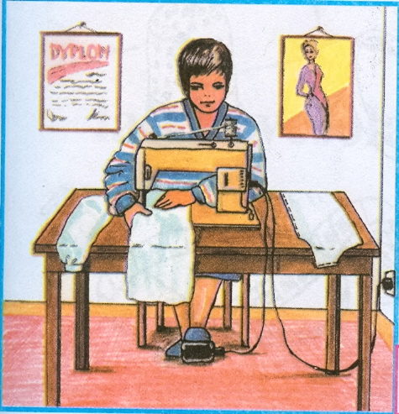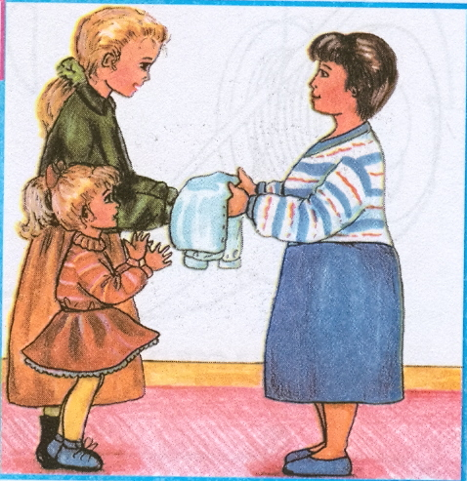
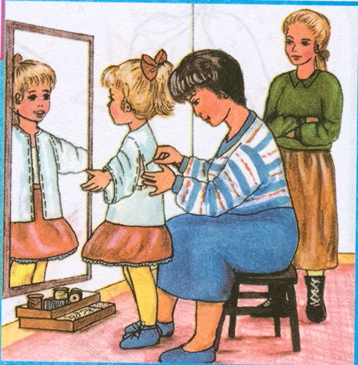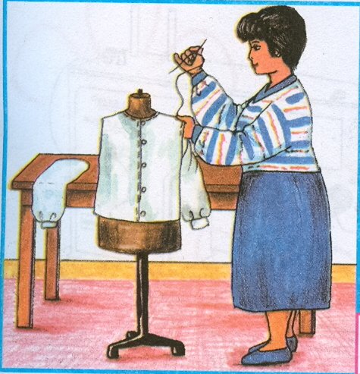
Wskażcie do którego obrazka pasuje wyraz: igła materiał nici dyplom
4. -,, Mierzy w szerz, mierzy wzdłuż i sukienkę szyje już”- zabawy z centymetrem krawieckim.
Dziecko ogląda centymetr, odczytuje cyfry. Z pomocą rodzica mierzy obwód w pasie, obwód w biodrach i odczytują wynik. Można zmierzyć długość, szerokość stołu, szafki itp.

5. Przyglądnijcie się dokładnie ilustracji i znajdźcie podane elementy: dziewczynka z kucykami, obrazek misia na tablicy, centymetr krawiecki, czerwone nici, fioletową kamizelkę, niebieski kapelusz, żółty kosz, myszkę na półce, żółte szpilki, maszynę do szycia.
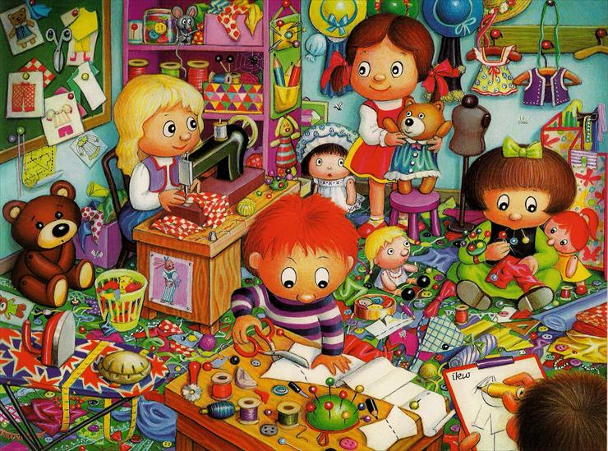

6. Posłuchajcie piosenki pt; ,,Bajkowy krawiec” https://www.youtube.com/watch?v=PCXOqBYytuE

7. Wykonajcie zadanie na karcie pracy: Połączcie liczbę guzików z prawidłową cyfrą.
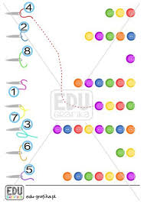
Propozycja pracy plastycznej na dziś: ,, Projektujemy i szyjemy stroje”- zróbcie swój wymyślony strój ( np. suknia balowa) wykorzystując zdjęcia z gazet , bibułę, klej, Prace naklejcie na kartkę.

